白银市2022年沙尘天气剔除报告

白银市生态环境局会宁分局
2022年11月29日

会宁县2022年11月1日—11月29日沙尘天气
造成颗粒物监测数据异常情况的报告
白银市会宁县2022年11月1日—11月29日共发生沙尘天气3次，影响天数6天，可吸入颗粒物（PM₁₀）和颗粒物（PM_{2.5}）平均浓度分别为72、38μg/m³，剔除沙尘天气影响监测数据后，可吸入颗粒物（PM₁₀）和颗粒物（PM_{2.5}）平均浓度分别为60、40μg/m³。

会宁县沙尘天气影响情况汇总表
生态环境监测中心（盖章） 审核人：
城市名称 | 县区行政 区划代码 | 受影响日期 | 剔除前PM₁₀ | 剔除前PM_{2.5} | 审核结果
会宁县 | 620422 | 2022/11/18 | 152 | 45
会宁县 | 620422 | 2022/11/19 | 99 | 46
会宁县 | 620422 | 2022/11/20 | 118 | 43
会宁县 | 620422 | 2022/11/21 | 117 | 56
会宁县 | 620422 | 2022/11/28 | 248 | 51
会宁县 | 620422 | 2022/11/29
合 计

一、沙尘天气情况描述
2022年11月18日04时至2022年11月19日13时，会宁县发生沙尘天气，持续58小时，城市PM₁₀小时最大浓度为201μg/m³，最低能见度为17.3km，最大风速6.0m/s。
二、沙尘天气过程影响城市空气质量情况
（一）沙尘起始条件判定
11月17日22时至11月18日03时，6小时PM₁₀平均浓度为43μg/m³，18日04时PM₁₀小时平均浓度为179μg/m³，PM₁₀小时平均浓度为前6个小时PM₁₀平均浓度的4.2倍;PM_{2.5}与PM₁₀小时浓度比值为23%。
- 剔除数据列表
沙尘天气过程影响城市空气质量时段及监测数据详见表1。

表1 11月18—19日沙尘天气过程影响前后12小时数据时刻表
日期时间 | 城市小时均值 |  |  |  |  |  | PM_{2.5}与PM₁₀  比 值%
日期时间 | PM10  浓度(μg/m3) | PM2.5  浓度(μg/m3) | SO2  浓度(μg/m3) | NO2  浓度(μg/m3) | CO  浓度(mg/m3) | O3  浓度(μg/m3) | PM_{2.5}与PM₁₀  比 值%
2022/11/17 16:00 | 34 | 23 | 8 | 9 | 0.8 | 72 | 68
2022/11/17 17:00 | 42 | 36 | 8 | 9 | 0.8 | 74 | 86
2022/11/17 18:00 | 47 | 35 | 8 | 9 | 0.8 | 72 | 74
2022/11/17 19:00 | 41 | 34 | 7 | 14 | 0.9 | 66 | 83
2022/11/17 20:00 | 38 | 34 | 7 | 15 | 1 | 62 | 89
2022/11/17 21:00 | 36 | 34 | 7 | 16 | 1 | 59 | 94
2022/11/17 22:00 | 40 | 46 | 7 | 15 | 1 | 55 | 115
2022/11/17 23:00 | 32 | 43 | 7 | 13 | 0.9 | 57 | 134
2022/11/18 0:00 | 35 | 34 | 7 | 28 | 1 | 38 | 97
2022/11/18 1:00 | 45 | 44 | 7 | 27 | 0.9 | 35 | 98
2022/11/18 2:00 | 41 | 39 | 7 | 7 | 0.8 | 63 | 95
2022/11/18 3:00 | 62 | 36 | 9 | 5 | 0.7 | 84 | 58
2022/11/18 4:00 | 179 | 41 | 10 | 5 | 0.6 | 87 | 23
2022/11/18 5:00 | 183 | 46 | 10 | 9 | 0.6 | 80 | 25
2022/11/18 6:00 | 183 | 40 | 12 | 14 | 0.7 | 72 | 22
2022/11/18 7:00 | 183 | 40 | 12 | 14 | 0.7 | 72 | 22
2022/11/18 8:00 | 190 | 48 | 18 | 29 | 0.7 | 60 | 25
2022/11/18 9:00 | 195 | 52 | 15 | 32 | 0.8 | 55 | 27
2022/11/18 10:00 | 187 | 60 | 13 | 29 | 0.7 | 59 | 32
2022/11/18 11:00 | 185 | 50 | 14 | 21 | 0.7 | 69 | 27
2022/11/18 12:00 | 189 | 50 | 12 | 10 | 0.7 | 83 | 26
2022/11/18 13:00 | 201 | 52 | 11 | 10 | 0.7 | 86 | 26
2022/11/18 14:00 | 199 | 46 | 10 | 4 | 0.6 | 98 | 23
2022/11/18 15:00 | 189 | 40 | 10 | 5 | 0.6 | 100 | 21
2022/11/18 16:00 | 192 | 41 | 10 | 5 | 0.6 | 100 | 21
2022/11/18 17:00 | 162 | 40 | 9 | 5 | 0.6 | 100 | 25
2022/11/18 18:00 | 124 | 31 | 11 | 9 | 0.7 | 93 | 25
2022/11/18 19:00 | 129 | 38 | 12 | 27 | 0.9 | 68 | 29
2022/11/18 20:00 | 147 | 44 | 13 | 52 | 1.2 | 36 | 30
2022/11/18 21:00 | 148 | 65 | 11 | 34 | 1.1 | 41 | 44
2022/11/18 22:00 | 114 | 60 | 9 | 48 | 0.9 | 26 | 53
2022/11/18 23:00 | 118 | 45 | 9 | 50 | 0.8 | 18 | 38
2022/11/19 0:00 | 99 | 42 | 8 | 47 | 0.8 | 18 | 42
2022/11/19 1:00 | 104 | 43 | 8 | 42 | 0.8 | 18 | 41
2022/11/19 2:00 | 95 | 40 | 7 | 38 | 0.8 | 19 | 42
2022/11/19 3:00 | 101 | 40 | 6 | 33 | 0.8 | 22 | 40
2022/11/19 4:00 | 106 | 38 | 6 | 30 | 0.7 | 21 | 36
2022/11/19 5:00 | 89 | 35 | 6 | 28 | 0.7 | 22 | 39
2022/11/19 6:00 | 100 | 45 | 6 | 30 | 0.7 | 19 | 45
2022/11/19 7:00 | 80 | 33 | 7 | 25 | 0.9 | 25 | 41
2022/11/19 8:00 | 115 | 56 | 8 | 33 | 0.9 | 17 | 49
2022/11/19 9:00 | 100 | 39 | 11 | 41 | 1.2 | 20 | 39
2022/11/19 10:00 | 182 | 80 | 13 | 40 | 1.4 | 25 | 44
2022/11/19 11:00 | 167 | 74 | 17 | 49 | 1.7 | 34 | 44
2022/11/19 12:00 | 178 | 94 | 16 | 34 | 1.1 | 46 | 53
2022/11/18 13:00 | 201 | 52 | 11 | 10 | 0.7 | 86 | 26
2022/11/18 14:00 | 199 | 46 | 10 | 4 | 0.6 | 98 | 23
2022/11/18 15:00 | 189 | 40 | 10 | 5 | 0.6 | 100 | 21
2022/11/18 16:00 | 192 | 41 | 10 | 5 | 0.6 | 100 | 21
2022/11/18 17:00 | 162 | 40 | 9 | 5 | 0.6 | 100 | 25
2022/11/18 18:00 | 124 | 31 | 11 | 9 | 0.7 | 93 | 25
2022/11/18 19:00 | 129 | 38 | 12 | 27 | 0.9 | 68 | 29
2022/11/18 20:00 | 147 | 44 | 13 | 52 | 1.2 | 36 | 30
2022/11/18 21:00 | 148 | 65 | 11 | 34 | 1.1 | 41 | 44
2022/11/18 22:00 | 114 | 60 | 9 | 48 | 0.9 | 26 | 53
2022/11/18 23:00 | 118 | 45 | 9 | 50 | 0.8 | 18 | 38
2022/11/19 0:00 | 99 | 42 | 8 | 47 | 0.8 | 18 | 42
2022/11/19 1:00 | 104 | 43 | 8 | 42 | 0.8 | 18 | 41
2022/11/19 2:00 | 95 | 40 | 7 | 38 | 0.8 | 19 | 42
2022/11/19 3:00 | 101 | 40 | 6 | 33 | 0.8 | 22 | 40
2022/11/19 4:00 | 106 | 38 | 6 | 30 | 0.7 | 21 | 36
2022/11/19 5:00 | 89 | 35 | 6 | 28 | 0.7 | 22 | 39
2022/11/19 6:00 | 100 | 45 | 6 | 30 | 0.7 | 19 | 45
2022/11/19 7:00 | 80 | 33 | 7 | 25 | 0.9 | 25 | 41
2022/11/19 8:00 | 115 | 56 | 8 | 33 | 0.9 | 17 | 49
2022/11/19 9:00 | 100 | 39 | 11 | 41 | 1.2 | 20 | 39
2022/11/19 10:00 | 182 | 80 | 13 | 40 | 1.4 | 25 | 44
2022/11/19 11:00 | 167 | 74 | 17 | 49 | 1.7 | 34 | 44
2022/11/19 12:00 | 178 | 94 | 16 | 34 | 1.1 | 46 | 53
2022/11/19 13:00 | 130 | 54 | 13 | 21 | 0.9 | 67 | 42
2022/11/19 14:00 | 96 | 41 | 10 | 9 | 0.8 | 80 | 43
2022/11/19 15:00 | 61 | 26 | 9 | 6 | 0.7 | 82 | 43
2022/11/19 16:00 | 65 | 31 | 9 | 12 | 0.8 | 80 | 48
2022/11/19 17:00 | 74 | 37 | 10 | 33 | 0.8 | 62 | 50
2022/11/19 18:00 | 58 | 42 | 9 | 22 | 0.8 | 69 | 72
2022/11/19 19:00 | 102 | 42 | 9 | 29 | 1 | 57 | 41
2022/11/19 20:00 | 103 | 44 | 8 | 17 | 0.9 | 66 | 43
2022/11/19 21:00 | 78 | 36 | 8 | 19 | 1 | 66 | 46
2022/11/19 22:00 | 57 | 46 | 8 | 30 | 1.1 | 49 | 81
2022/11/19 23:00 | 71 | 50 | 8 | 46 | 1 | 30 | 70
2022/11/20 0:00 | 65 | 38 | 8 | 49 | 0.8 | 24 | 58
2022/11/20 1:00 | 47 | 38 | 8 | 44 | 0.9 | 24 | 81

（三）颗粒物小时浓度随时间变化曲线
剔除当日及前后12小时SO₂、NO₂、CO、O₃小时浓度变化曲线，PM₁₀和PM_{2.5}小时浓度变化曲线，见图1-1，1-2。
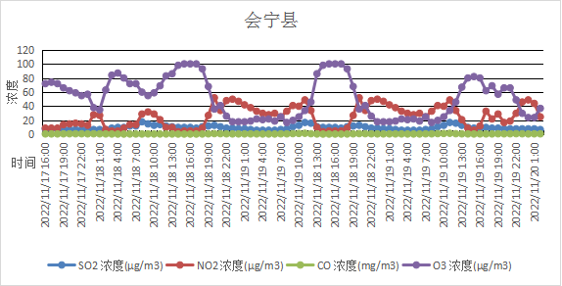
图1-1 11月18—19日沙尘天气前后12小时SO₂、NO₂、CO、O₃数据曲线
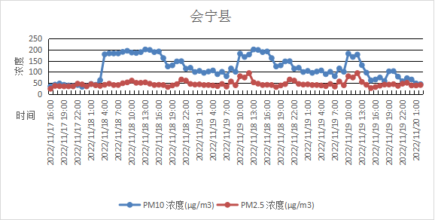
沙尘开始
沙尘结束
图1-2 11月18—19日沙尘天气前后12小时PM₁₀、PM_{2.5}数据曲线
沙尘开始

（四）证明材料
环境气象公报
来源：中央气象台 发布时间：2022年11月20日06时
未来三天，新疆南疆盆地多沙尘天气。
具体预报如下：
西北区域
未来一周，区域大部大气扩散条件较好。新疆南疆盆地局地有浮尘。
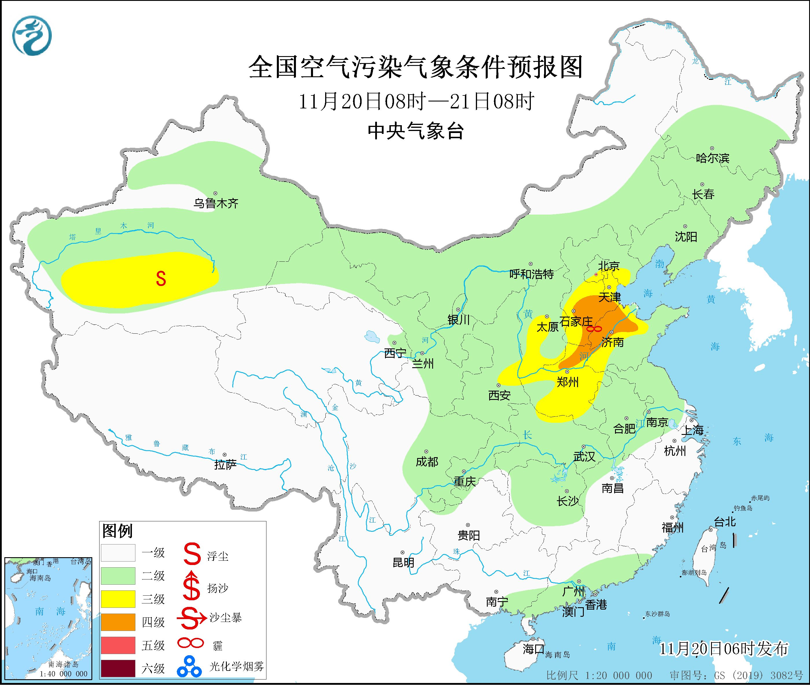
三、沙尘天气情况描述
2022年11月20日18时至2022年11月21日15时，会宁县发生沙尘天气，持续22小时，城市PM₁₀小时最大浓度为368μg/m³，最低能见度为17.3km，最大风速6.0m/s。
四、沙尘天气过程影响城市空气质量情况
（一）沙尘起始条件判定
11月20日12时至11月20日17时，6小时PM₁₀平均浓度为55μg/m³，20日18时PM₁₀小时平均浓度为368μg/m³，PM₁₀小时平均浓度为前6个小时PM₁₀平均浓度的6.7倍;PM_{2.5}与PM₁₀小时浓度比值为15%。
（二）剔除数据列表
沙尘天气过程影响城市空气质量时段及监测数据详见表1。

表1 11月20—21日沙尘天气过程影响前后12小时数据时刻表
日期时间 | 城市小时均值 |  |  |  |  |  | PM_{2.5}与PM₁₀  比 值%
日期时间 | PM10  浓度(μg/m3) | PM2.5  浓度(μg/m3) | SO2  浓度(μg/m3) | NO2  浓度(μg/m3) | CO  浓度(mg/m3) | O3  浓度(μg/m3) | PM_{2.5}与PM₁₀  比 值%
2022/11/20 6:00 | 38 | 32 | 7 | 9 | 0.8 | 57 | 84
2022/11/20 7:00 | 27 | 33 | 7 | 6 | 0.8 | 60 | 122
2022/11/20 8:00 | 7 | 22 | 7 | 14 | 0.9 | 50 | 314
2022/11/20 9:00 | 33 | 19 | 9 | 37 | 1.5 | 25 | 58
2022/11/20 10:00 | 110 | 75 | 10 | 39 | 1.3 | 19 | 68
2022/11/20 11:00 | 140 | 66 | 9 | 35 | 1.2 | 24 | 47
2022/11/20 12:00 | 86 | 52 | 8 | 31 | 1 | 33 | 60
2022/11/20 13:00 | 53 | 29 | 8 | 17 | 1 | 50 | 55
2022/11/20 14:00 | 37 | 36 | 8 | 10 | 0.9 | 58 | 97
2022/11/20 15:00 | 33 | 25 | 8 | 6 | 0.8 | 66 | 76
2022/11/20 16:00 | 37 | 22 | 8 | 6 | 0.8 | 69 | 59
2022/11/20 17:00 | 84 | 35 | 10 | 12 | 0.8 | 77 | 42
2022/11/20 18:00 | 368 | 55 | 13 | 14 | 0.8 | 77 | 15
2022/11/20 19:00 | 348 | 71 | 12 | 13 | 0.8 | 82 | 20
2022/11/20 20:00 | 321 | 70 | 10 | 10 | 0.7 | 85 | 22
2022/11/20 21:00 | 314 | 63 | 10 | 8 | 0.7 | 83 | 20
2022/11/20 22:00 | 240 | 53 | 12 | 18 | 0.9 | 71 | 22
2022/11/20 23:00 | 173 | 61 | 11 | 26 | 1 | 58 | 35
2022/11/21 0:00 | 170 | 56 | 9 | 58 | 0.9 | 24 | 33
2022/11/21 1:00 | 150 | 62 | 8 | 24 | 0.7 | 50 | 41
2022/11/21 2:00 | 118 | 47 | 8 | 40 | 0.9 | 31 | 40
2022/11/21 3:00 | 123 | 46 | 7 | 29 | 0.9 | 36 | 37
2022/11/21 4:00 | 111 | 43 | 7 | 7 | 0.7 | 53 | 39
2022/11/21 5:00 | 126 | 48 | 6 | 8 | 0.7 | 49 | 38
2022/11/21 6:00 | 110 | 41 | 6 | 17 | 0.8 | 39 | 37
2022/11/21 7:00 | 111 | 47 | 7 | 22 | 0.7 | 36 | 42
2022/11/21 8:00 | 125 | 42 | 7 | 25 | 0.9 | 34 | 34
2022/11/21 9:00 | 111 | 48 | 7 | 27 | 0.9 | 35 | 43
2022/11/21 10:00 | 121 | 57 | 9 | 43 | 1.1 | 25 | 47
2022/11/21 11:00 | 165 | 73 | 14 | 54 | 1.6 | 22 | 44
2022/11/21 12:00 | 190 | 109 | 18 | 58 | 1.5 | 22 | 57
2022/11/21 13:00 | 195 | 92 | 18 | 53 | 1.4 | 29 | 47
2022/11/21 14:00 | 152 | 91 | 16 | 39 | 1.1 | 41 | 60
2022/11/21 15:00 | 125 | 74 | 12 | 27 | 0.9 | 54 | 59
2022/11/21 16:00 | 71 | 52 | 10 | 18 | 0.7 | 65 | 73
2022/11/21 17:00 | 64 | 42 | 9 | 12 | 0.6 | 73 | 66
2022/11/21 18:00 | 49 | 30 | 12 | 16 | 0.7 | 68 | 61
2022/11/21 19:00 | 65 | 27 | 12 | 34 | 1 | 46 | 42
2022/11/21 20:00 | 98 | 49 | 12 | 60 | 1.1 | 20 | 50
2022/11/21 21:00 | 126 | 52 | 12 | 43 | 1.4 | 28 | 41
2022/11/21 22:00 | 132 | 72 | 9 | 42 | 1 | 21 | 55
2022/11/21 23:00 | 84 | 45 | 8 | 45 | 0.9 | 17 | 54
2022/11/22 0:00 | 82 | 52 | 8 | 39 | 1 | 18 | 63
2022/11/22 1:00 | 83 | 49 | 8 | 40 | 0.8 | 16 | 59
2022/11/22 2:00 | 52 | 35 | 7 | 35 | 0.8 | 16 | 67
2022/11/22 3:00 | 51 | 39 | 7 | 31 | 0.8 | 16 | 76

（三）颗粒物小时浓度随时间变化曲线
剔除当日及前后12小时SO₂、NO₂、CO、O₃小时浓度变化曲线，PM₁₀和PM_{2.5}小时浓度变化曲线，见图2-1，2-2。

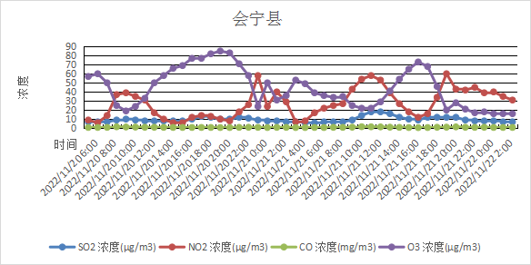

图2-1 11月20—21日沙尘天气前后12小时SO₂、NO₂、CO、O₃数据曲线
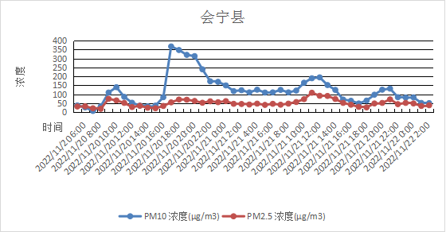
沙尘开始
沙尘结束
图2-2 11月20—21日沙尘天气前后12小时PM₁₀、PM_{2.5}数据曲线
沙尘开始

（四）证明材料
环境气象公报
来源：中央气象台 发布时间：2022年11月20日06时
未来三天，新疆南疆盆地多沙尘天气。
具体预报如下：
西北区域
未来一周，区域大部大气扩散条件较好。新疆南疆盆地局地有浮尘。

五、沙尘天气情况描述
2022年11月28日00时至2022年11月29日10时（沙尘待续中），会宁县发生沙尘天气，城市PM₁₀小时最大浓度为1289μg/m³，最低能见度为17.3km，最大风速6.0m/s。
六、沙尘天气过程影响城市空气质量情况
（一）沙尘起始条件判定
11月27日18时至11月27日23时，6小时PM₁₀平均浓度为79μg/m³，28日00时PM₁₀小时平均浓度为825μg/m³，PM₁₀小时平均浓度为前6个小时PM₁₀平均浓度的10.4倍;PM_{2.5}与PM₁₀小时浓度比值为11%。
（二）剔除数据列表
沙尘天气过程影响城市空气质量时段及监测数据详见表1。

表1 11月28—29日沙尘天气过程影响前后12小时数据时刻表
日期时间 | 城市小时均值 |  |  |  |  |  | PM_{2.5}与PM₁₀  比 值%
日期时间 | PM10  浓度(μg/m3) | PM2.5  浓度(μg/m3) | SO2  浓度(μg/m3) | NO2  浓度(μg/m3) | CO  浓度(mg/m3) | O3  浓度(μg/m3) | PM_{2.5}与PM₁₀  比 值%
2022/11/27 12:00 | 67 | 67 | 10 | 18 | 1.1 | 36 | 100
2022/11/27 13:00 | 23 | 56 | 11 | 14 | 1 | 47 | 243
2022/11/27 14:00 | 39 | 47 | 12 | 5 | 0.9 | 66 | 121
2022/11/27 15:00 | 26 | 35 | 12 | 6 | 0.9 | 70 | 135
2022/11/27 16:00 | 38 | 31 | 12 | 7 | 0.9 | 69 | 82
2022/11/27 17:00 | 24 | 33 | 11 | 11 | 0.9 | 67 | 138
2022/11/27 18:00 | 44 | 39 | 11 | 27 | 1.2 | 52 | 89
2022/11/27 19:00 | 50 | 46 | 11 | 24 | 1.2 | 54 | 92
2022/11/27 20:00 | 62 | 58 | 10 | 6 | 0.9 | 71 | 94
2022/11/27 21:00 | 93 | 46 | 10 | 6 | 0.9 | 78 | 49
2022/11/27 22:00 | 90 | 42 | 11 | 7 | 0.8 | 71 | 47
2022/11/27 23:00 | 132 | 33 | 11 | 7 | 0.7 | 73 | 25
2022/11/28 0:00 | 825 | 93 | 8 | 4 | 0.6 | 74 | 11
2022/11/28 1:00 | 1289 | 208 | 10 | 6 | 0.6 | 70 | 16
2022/11/28 2:00 | 955 | 170 | 8 | 5 | 0.6 | 69 | 18
2022/11/28 3:00 | 654 | 114 | 8 | 4 | 0.6 | 68 | 17
2022/11/28 4:00 | 403 | 75 | 8 | 5 | 0.6 | 66 | 19
2022/11/28 5:00 | 251 | 50 | 7 | 4 | 0.6 | 69 | 20
2022/11/28 6:00 | 150 | 29 | 7 | 5 | 0.6 | 64 | 19
2022/11/28 7:00 | 112 | 20 | 8 | 6 | 0.6 | 62 | 18
2022/11/28 8:00 | 94 | 12 | 7 | 4 | 0.6 | 65 | 13
2022/11/28 9:00 | 122 | 10 | 7 | 4 | 0.6 | 71 | 8
2022/11/28 10:00 | 193 | 35 | 8 | 5 | 0.6 | 71 | 18
2022/11/28 11:00 | 158 | 36 | 8 | 3 | 0.6 | 73 | 23
2022/11/28 12:00 | 159 | 40 | 8 | 4 | 0.6 | 72 | 25
2022/11/28 13:00 | 157 | 45 | 8 | 2 | 0.6 | 75 | 29
2022/11/28 14:00 | 150 | 42 | 8 | 2 | 0.6 | 74 | 28
2022/11/28 15:00 | 147 | 38 | 8 | 2 | 0.5 | 76 | 26
2022/11/28 16:00 | 127 | 41 | 8 | 2 | 0.6 | 78 | 32
2022/11/28 17:00 | 113 | 30 | 7 | 3 | 0.5 | 81 | 27
2022/11/28 18:00 | 88 | 21 | 7 | 3 | 0.6 | 80 | 24
2022/11/28 19:00 | 95 | 30 | 7 | 4 | 0.6 | 77 | 32
2022/11/28 20:00 | 102 | 26 | 8 | 4 | 0.6 | 76 | 25
2022/11/28 21:00 | 111 | 35 | 8 | 3 | 0.6 | 74 | 32
2022/11/28 22:00 | 102 | 32 | 8 | 6 | 0.6 | 68 | 31
2022/11/28 23:00 | 121 | 34 | 8 | 8 | 0.6 | 66 | 28
2022/11/29 0:00 | 109 | 44 | 7 | 6 | 0.6 | 70 | 40
2022/11/29 1:00 | 100 | 35 | 8 | 8 | 0.6 | 62 | 35
2022/11/29 2:00 | 109 | 40 | 7 | 6 | 0.6 | 62 | 37
2022/11/29 3:00 | 102 | 34 | 7 | 5 | 0.6 | 64 | 33
2022/11/29 4:00 | 113 | 31 | 7 | 4 | 0.6 | 63 | 27
2022/11/29 5:00 | 105 | 35 | 8 | 5 | 0.6 | 61 | 33
2022/11/29 6:00 | 112 | 34 | 8 | 7 | 0.6 | 60 | 30
2022/11/29 7:00 | 141 | 40 | 9 | 7 | 0.6 | 58 | 28
2022/11/29 8:00 | 197 | 42 | 9 | 7 | 0.6 | 59 | 21
2022/11/29 9:00 | 305 | 35 | 9 | 5 | 0.6 | 67 | 11
2022/11/29 10:00 | 276 | 49 | 8 | 5 | 0.6 | 71 | 18

（三）颗粒物小时浓度随时间变化曲线
剔除当日及前后12小时SO₂、NO₂、CO、O₃小时浓度变化曲线，PM₁₀和PM_{2.5}小时浓度变化曲线，见图3-1，3-2。
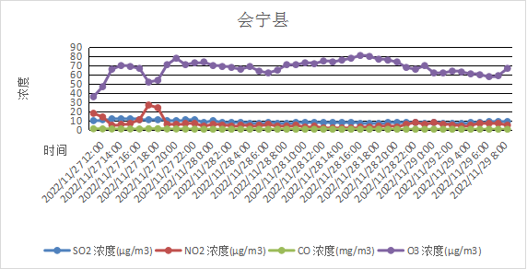
图3-1 11月28—29日沙尘天气前后12小时SO₂、NO₂、CO、O₃数据曲线

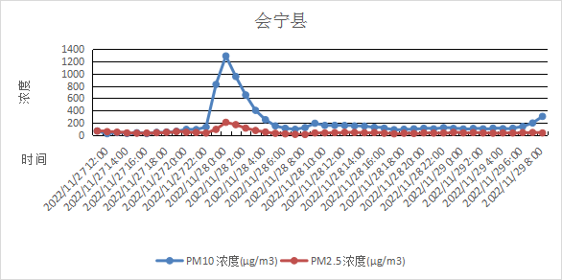
沙尘开始
沙尘持续中
图3-2 11月28—29日沙尘天气前后12小时PM₁₀、PM_{2.5}数据曲线
沙尘开始

（四）证明材料
环境气象公报
来源：中央气象台 发布时间：2022年11月27日06时
西北地区有沙尘天气
27日至29日，新疆东部和南疆盆地、内蒙古中西部、青海柴达木盆地、甘肃西部、河北北部等地的部分地区有扬沙或浮尘，局地有沙尘暴天气。
具体预报如下：
西北区域
未来一周，受冷空气影响，区域多大风天气。27日至29日，新疆东部和南疆盆地、内蒙古中西部、青海柴达木盆地、甘肃西部等地有扬沙或浮尘，局地有沙尘暴天气。
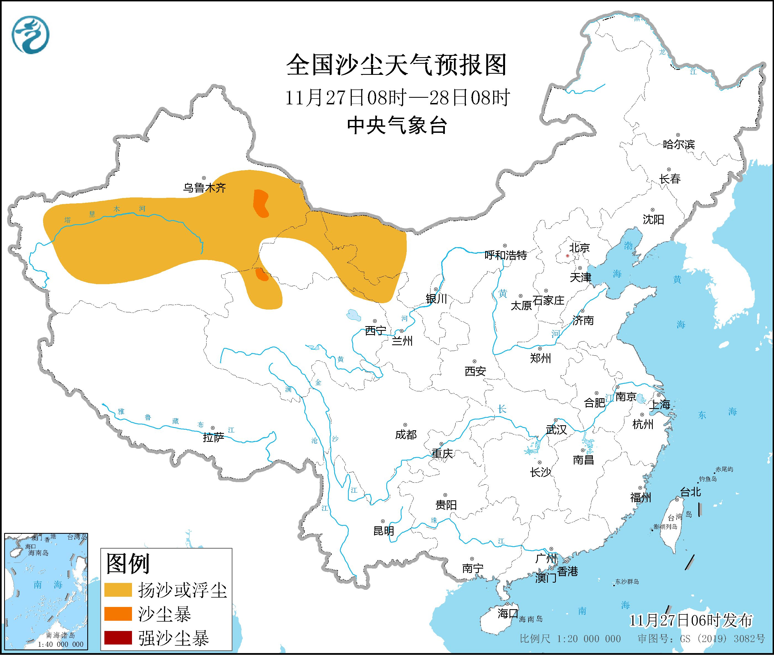
未来一周，受冷空气影响，区域多大风天气。29日至30日，新疆东部和南疆盆地、青海东部、内蒙古中部等地的部分地区有扬沙或浮尘天气。
